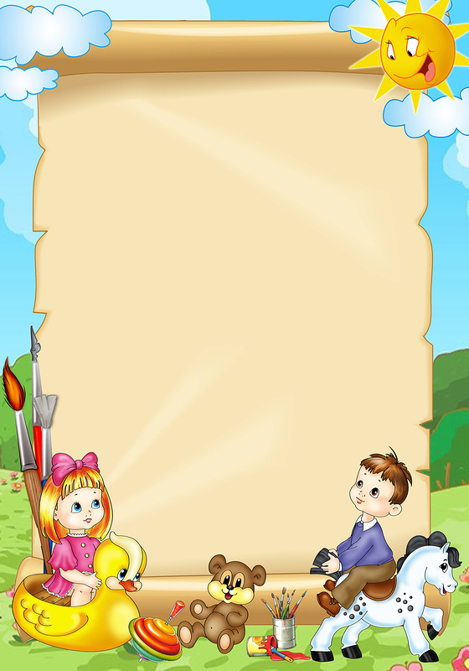**Муниципальное автономное дошкольное образовательное учреждение**

**детский сад № 25 «Малыш»**

**Консультация для родителей**

**Тема: *Помогите ребёнку осваивать действия с игрушками»***

**Составила воспитатель: Бочкарёва Г.Ю.**

Родители часто жалуются на то, что дети быстро теряют интерес к **игрушкам**, постоянно требуют всё новые и новые. И пылятся в детском уголке красивые куклы, разноцветные кубики и пирамидки, а ребёнок капризничает и не умеет сам себя занять. Это происходит потому, что на **ранних** этапах детства малыши ещё не умеют обращаться с предметами по назначению, а однообразные манипулятивные действия с ними быстро истощают первоначально ярко выраженный интерес к новому предмету. Помните, что понять, как нужно действовать с **игрушкой**, малыш может только с вашей помощью. Необходимо помогать детям раскрывать свойства предметов, показывать, как с ними играть. Покупая ребёнку новую **игрушку**, обязательно поиграйте с ней вместе с малышом. Заинтересуйте его не только внешним видом **игрушки**, но и тем, что с ней можно делать. Играя с куклой, придумайте интересный для малыша сюжет: покормите, искупайте её, покачайте на колясочке. Если вы купили ребёнку кубики, объясните, что из них можно построить много интересного. Вместе сложите башенку, заборчик дорожку, поезд гараж для машинки или домик для собачки. Рассмотрите вместе, как устроена новая машинка, как она может ездить в разных направлениях, покатайте на ней маленькую **игрушку**. Покажите, как правильно завести заводную **игрушку***(машинку, мышку, обезьянку, юлу)*. Сначала заведите её сами на глазах у малыша, потом предложите завести её вместе. Мягко направляйте руку ребёнка, чтобы он понял нужное движение, а затем попросите совершить действие самостоятельно. Помогите малышу научиться пользоваться сачком для вылавливания рыбок, лопаткой, совочком, грабельками, формочками при игре с песком. Помните о том, что любой предмет приобретает особую притягательность для ребёнка, если с ним действовал взрослый, а тем более, если они играли вместе.

Обучая малыша пользоваться бытовыми предметами и **игрушками**, сначала покажите ему правильный способ обращения с предметом, а затем предложите ему совершить действие самому. Не торопите малыша, пусть он попробует самостоятельно выполнить действие. Доброжелательно комментируйте действия ребёнка. При необходимости предложите ему свою помощь, возьмите его ручки в свои руки и вместе с ним совершите нужное движение. Повторите показ и совместное действие несколько раз.

Корректируйте движения малыша мягко без насилия. Не ругайте его за неправильно выполненное действие. В этом **возрасте** гораздо важнее стремление ребёнка делать что-то как взрослый, чем достижение правильного результата. Наберитесь терпения: то, что вам кажется простым и лёгким, пока ещё трудно для малыша. Не забывайте хвалить ребёнка за старание, настойчивость. Радуйтесь вместе с ним его достижениям. Рассказывайте о достижениях малыша близким в его присутствии. Это будет наполнять его гордостью, давать уверенность в своих силах, поддерживать желание совершенствовать свои умения.

Откликайтесь на инициативу ребёнка в общении по поводу предметов, на все его просьбы помощи.